DAMPAK LINGKUNGAN KERJA, KOMPENSASI DAN PROMOSI JABATAN TERHADAP KOMITMEN ORGANISASI DAN KINERJA PEGAWAI DISPERUMKIMTAN SURAKARTA

IMPACT WORK ENVIRONMENT, COMPENSATION, POSITION PROMOTION ON ORGANIZATIONAL COMMITMENT AND PERFORMANCE
EMPLOYEES IN DISPERUMKIMTAN SURAKARTA
Warsiti
Program Pascasarjana Magister Manajemen Fakultas Ekonomi dan Bisnis
Universitas Dharma AUB Surakarta
Email: warsitipiji@gmail.com
Abstrak
Fakta, performa ASN kurang maksimal, karena kurang bertanggung jawab, disipliner, mengeluh, kurang setia menjalankan tugas. Riset bertujuan, menguji indirect dan direct effect lingkungan kerja, kompensasi, promosi jabatan pada kinerja melalui komitmen organisasi. Objek, Disperumkimtan Surakarta, sampelnya 47 pegawai. Analisis data: path analysis, uji t, determinan total. Instrumen semuanya memenuhi validity dan reliability serta Model riset linier. Hasil (1) Kompensasi, promosi jabatan berpengaruh signifikan terhadap komitmen organisasi pegawai, namun lingkungan kerja pengaruhnya tidak signifikan. (2) Promosi jabatan, komitmen organisasi berpengaruh signifikan terhadap kinerja, namun lingkungan kerja dan kompensasi tidak signifikan. (3) Total Determinasi = 0,856. (4) Komitmen organisasi efektif sebagai variabel intermediare untuk lingkungan kerja dalam mempengaruhi kinerja pegawai. (5) Variabel promosi jabatan merupakan variabel yang efektif untuk meningkatkan kinerja pegawai secara langsung.
Kata kunci: lingkungan, kompensasi, promosi, komitmen, kinerja
Abstract
In fact, the performance of ASN is less than optimal, due to lack of responsibility, discipline, complaints, and lack of faithfulness in carrying out their duties. The research aims to examine the indirect and direct effects of the work environment, compensation, job promotion on performance through organizational commitment. The object, Disperumkimtan Surakarta, the sample is 47 employees. Data analysis: path analysis, t test, total determinant. All of the instruments meet validity and reliability as well as a linear research model. Results (1) Compensation, promotion has a significant effect on employee organizational commitment, but the work environment has no significant effect. (2) Job promotion, organizational commitment have a significant effect on performance, but work environment and compensation are not significant. (3) Total Determination = 0.856. (4) Organizational commitment is effective as an intermediate variable for the work environment in influencing employee performance. (5) The variable of promotion is an effective variable to improve employee performance directly.
Keywords: environment, compensation, promotion, commitment, performance
PENDAHULUAN
ASN unggul akan senantiasa loyal pada tugas dan achievementnya selalu dikembangkan demi instansi yang sukses. Keberhasilan tersebut dtunjang oleh performa ASN yang mengedepankan daya saing sehingga di era global ini bisa berkompetisi secara professional. Performa yang selalu berkualitas, sebagai salah satu kewajiban ASN untuk mencapainya, apalagi di masa pandemic ini dituntut bekerja ekstra hati-hati dan berkomitmen utuk memajukan instansi.
Notoatmodjo (2015) dalam perspektifnya menerangkan urgensi dari performa individu, bahwa suatu performa unggul memerlukan capaian quality dan quantity dari hasil kerjanya, sehingga berkontribusi bagi instansi. Instansi dalam riset ini Disperumkimtan Surakarta penting sekali memahami perilaku ASN dengan fokus pada peningkatan kinerja mereka. Instansi akan mengalami kemunduruan bahkan kegagalan apabila performa ASN semakin buruk dan tidak memiliki daya saing.
Fakta, performa ASN kurang maksimal, disebabkan kurang bertanggung jawab, disiplin menurun, sering mengeluh, belum menunjukkan kesetiaan menjalankan tugas. Kondisi demikian mengakibatkan performa menjadi heterogen dan jika semakin menurun dikhawatirkan menjadi beban organisasi. Performa unggul menjadi satu tuntutan bagi ASN untuk selalu dikembangkan, pimpinan perlu mensupport pegawai dengan menetapkan program dan kebijakan yang mendukung kesuksesan organisasi.
Tingkat performa pegawai salah satunya ditentukan seberapa kondusif lingkungan tempat kerja. Rasa nyaman bekerja di lingkungan kantor yang kondusif akan memberikan dampak pada komitmen dan performa. Riset Subagyo (2014); Shanty & Mayangsasri (2017) menyatakan ada link positif di lingkungan kerja pada komitmen organisasi. Pada riset Hanafi (2017); Shanty dan Mayangsasri (2017) lingkungan kerja memiliki link positif pada performa.
Performa ASN juga ditentungkan seberapa baik pemberian kompensasi bagi pegawai. Pegawai umumnya lebih bersemangat dan puas bekerja jika menerima imbalan yang pantas sesuai prestasinya, hal ini menimbulkan kemauan untuk meningkatkan performa. Riset Hasmin & Hasmin (2019) kompensasi memiliki link positif pada komitmen organisasional, namun riset Shanty & Mayangsasri (2017) tidak sejalan dengan temuan tersebut. Pada riset Retnoningsih, et.al (2016); Akter & Husain (2018); Maulana (2019); Sakinah & Indahingwati (2019) konsisten membuktikan ada link positif kompensasi pada performa.
Strategi peningkatan performa ASN juga dapat ditempuh melalui promosi jabatan. Pandangan Siagian (2015), promosi jabatan harus sesuai kemampuan, pengalaman dam perlu menerapkan keadilan serta transparansi sehingga menimbulkan komitmen pada organisasi. Hasmin & Hasmin (2019) memperoleh temuan, ada link positif promosi jabatan pada komitmen organisasional. Pada riset Maulana (2019) menemukan adanya link positif promosi jabatan pada kinerja.
Komitmen pada organisasi meiliki urgensi penting bagi peningkatan performa ASN. ASN dengan memiliki komitmen tinggi akan bersedia bekerja keras dan terlibat lebih banyak dalam memajukan instansi, dan memberikan performa terbaik bagi instansi. Riset Widayati, et.al (2020); Fitri dan Endratno (2021) menyatakan ada link positif komitmen organisasi pada performa pegawai, namun temuan Novita, et.al (2016); Gunawan, et.al (2020) justru sebaliknya.
Antseden performa pegawai seperti dijelaskan diatas, memberikan perspektif baru dalam riset SDM. Lingkungan kerja, kompensasi, promosi jabatan dapat mempengaruhi langsung kinerja namun juga berpengaruh pada komitmen organisasi. Komitmen organisasi juga memiliki link positif pada performa. Hal ini menarik untuk dikaji terbentuknya kinerja, yang dipengaruhi langsung lingkungan kerja, kompensasi, promosi jabatan. Namun mekanisme hubungan tidak langsung terjadinya performa, juga perlu dikaji dengan mempertimbangkan komittmen organisasi sebagai intermediare.
Masalah yang dirumuskan, apakah lingkungan kerja, kompensasi, promosi jabatan mempengaruhi komitmen organisasi? Apakah lingkungan kerja, kompensasi, promosi jabatan, komitmen organisasi mempengaruhi kinerja?.
Kontribusi praktis dari riset, membantu instansi menetapkan kebijakan peningkatan performa ASN Disperumkimtan Surakarta dari aspect lingkungan kerja, kompensasi, promosi jabatan, melalui komitmen organisasi.
METODE
Riset ini memakai metode deskriptive, pendekatannya secara kuantitative dengan melakukan olah data statistic sebagai alat uji hipotesis. Disperumkimtan Surakarta diambil sebagai setting riset, respondennya 47 pegawai. Data semua konstruk menggunakan intrumen kuesioner, dengan tahap skoring Likert-5. Kegiatan uji kelayakan data telah memenuhi syarat validity dan reliability, sehingga uji hipotesis bisa dilakukan. Sebagai alat/teknik analisa memakai path analysis, tujuannya menguji directt dan indirect effect lingkungan kerja, kompensasi, promosi jabatan, pada performa melalui komitmen organisasi ditempuh melalui 2 persamaan:
Y₁ = β₁ X₁ + β₂ X₂ + β₃ X₃ + e1
Y₂ = β₄ X₁ + β₅ X₂ + β₆ X₃ + β₇ Y₁ + e2
Keterangan:
Y₂ : Kinerja pegawai
Y₁ : Komitmen organisasi
X₁ : Lingkungan kerja
X₂ : Kompensasi
X₃ : Promosi Jabatan
α : konstanta
β₁...β₇ : Koefisien regresi
e : error
HASIL PENELITIAN
Tabel 1.Hasil Regresi Persamaan 1
Tabel 2. Hasil Regresi Persamaan 2
Tabel 3. Koefisien Determinan Persamaan 1
Tabel 4. Koefisien Determinan Persamaan 2

Berdasarkan analisa jalur dapat diperoleh hasil :

Persamaan 1:
Y₁ = β₁X₁ + β₂X₂ + ε₁
= 0,035X₁ + 0,295X₂ + 0,512X₃ + ε₁
(0,813) (0,029) (0,003)

Persamaan 2:
Y₂ = β₃X₁ + β₄X₂ + ε₂
= 0,007X₁ + 0,219X₂ + 0,391X₁ + 0,294Y₁ + ε₂
(0,957) (0,092) (0,022) (0,042)

Tabel 6. Pengaruh Langsung dan Pengaruh Tidak Langsung
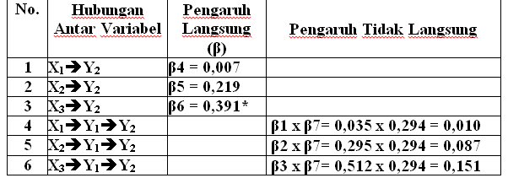

Model Hasil Analisis:
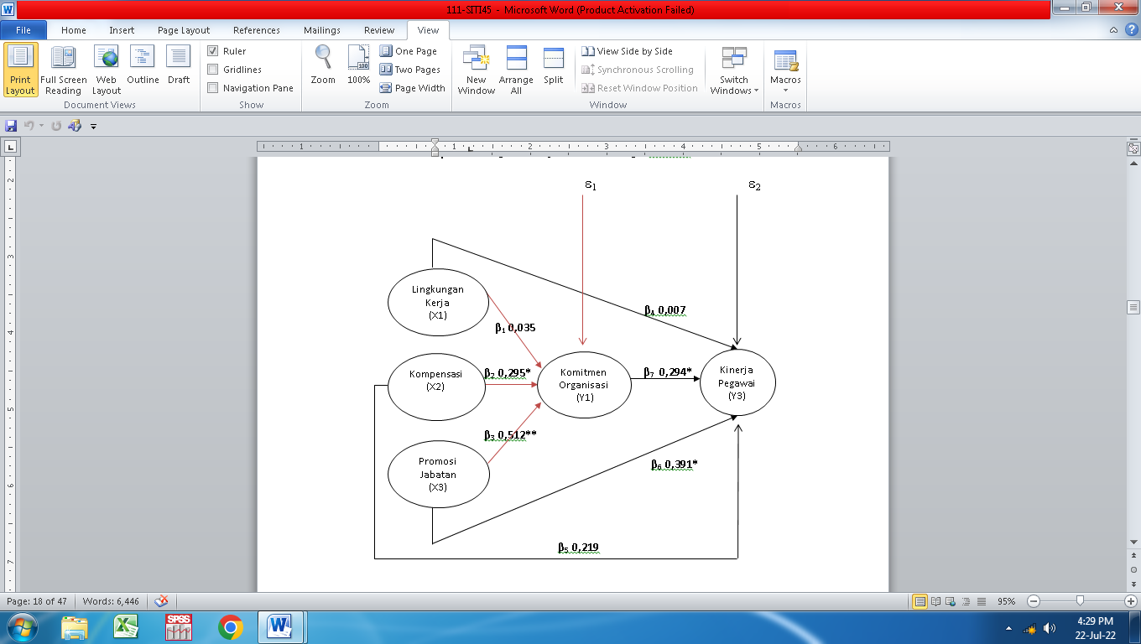
Gambar 1. Kerangka konseptual akhir

Determinan Total (R²)
ε₁ = 0,646
ε₂ = 0,587
R² total = 1 – (ε₁² _{x} ε₂² )
= 1 – (0,646² x 0,587²)
= 1 – 0,144
= 0,856
PEMBAHASAN
Uji Pengaruh Langsung
- Lingkungan kerja berpengaruh tidak signifikan terhadap komittmen organisasi. Artinya lingkungan kerja tidak efektif untuk meningkatkan komitmen organisasi.
- Kompensasi berpengaruh signifikan terhadap komitmen organisasi. Artinya jika kompensasi ditingkatkan, komitmen organisasi akan meningkat.
- Promosi jabatan berpengaruh signifikan terhadap komitmen organisasi. Artinya jika promosi jabatan ditingkatkan, komitmen organisasi akan meningkat.
- Lingkungan kerja berpengaruh tidak signifikan terhadap kinerja. Artinya lingkungan kerja tidak efektif untuk meningkatkan kinerja.
- Kompensasi berpengaruh tidak signifikan terhadap kinerja. Artinya kompensasi tidak efektif untuk meningkakan kinerja
- Promosi jabatan berpengaruh signifikan terhadap kinerja. Artinya jika promosi jabatan ditingkatkan, kinerja akan meningkat.
- Komitmen organisasi berpengaruh signifikan terhadap kinerja. Artinya jika komitmen organisasi ditingkatkan, kinerja akan meningkat.
Kesimpulan uji direct effect, promosi jabatan merupakan variabel yang efektif untuk meningkatkan kinerja pegawai secara langsung.
Uji Pengaruh Tidak Langsung
Komitmen organisasi efektif sebagai variabel intermediare untuk lingkungan kerja dalam mempengaruhi kinerja pegawai di Disperumkimtan Surakarta.
Koefisien Determinasi Total
Koefisien Determinasi Total (R² total) = 0,856 artinya variasi variabel kinerja dijelaskan variasi variable lingkungan kerja, kompensasi, promosi jabatan, komitmen organisasi 85,6% sisanya dijelaskan factor lain.

PENUTUP
Simpulan
- Kompensasi, promosi jabatan berpengaruh signifikan terhadap komitmen organisasi pegawai di Disperumkimtan Surakarta, namun lingkungan kerja berpengaruh tidak signifikan terhadap komittmen organisasi.
- Promosi jabatan, komitmen organisasi berpengaruh signifikan terhadap kinerja pegawai, namun lingkungan kerja dan kompensasi berpengaruh tidak signifikan terhadap kinerja.
- Total Determinasi = 0,856.
- Komitmen organisasi efektif sebagai variabel intermediare untuk lingkungan kerja dalam mempengaruhi kinerja pegawai.
- Variabel promosi jabatan merupakan variabel yang efektif untuk meningkatkan kinerja pegawai secara langsung.
Saran
- Bagi pimpinan, promosi jabatan hendaknya diberikan ke semua pegawai disertai kepercayaan, keadilan. Berdasarkan data di kuisioner pimpinan hendaknya mempertimbangkan pegawai yang tidak menginginkan promosi.
- Pimpinan perlu memberikan kesempatan lebih luas pada pegawai untuk memperkaya pengalaman, pengetahuan melalui Diklat agar melaksanakan tugasnya dengan lebih prestasi.
- Pegawai hendaknya memaksimalkan kualitas kinerjanya, sehingga tugas kantor dilakukan secara efektif dan efisien. Dari data kuisioner kinerja pegawai masih ada yang belum maksimal sepeti keterlibatan mengusulkan solusi kreatif pada atasannya tentang masalah pekerjaan.
- Dalam penelitian ini, terdapat anteseden lain yang dapat mempengaruhi kinerja pegawai. Bagi peneliti akan datang, maka konsep atau model ini bisa dirubah.

DAFTAR PUSTAKA

Akter, Husein. 2018. Effect of Compensation on Job Performance:An Empirical Study. International Journal of Engineering Technology, Management and Applied Sciences. 4(8): 2349-4476.

Fitri, Endratno. 2021. Pengaruh Komitmen Organisasi Dan Kepuasan Kerja Terhadap Kinerja Karyawan Dengan Organizational CitizenshipBehavior Sebagai Variabel Intervening: Studi Pada Karyawan Hotel ahari, Kabupaten Tegal. Jurnal Manajemen, 15(2): 1-12.

Gunawan, Sirajang & Utomo. 2020. Pengaruh Motivasi, Kepuasan Kerja, dan Komitmen Organisasional Terhadap Kinerja Karyawan. Jurnal Dinamika Teknik. 8(1): 1412-3339.

Hanafi. 2017. Pengaruh Motivasi dan Lingkungan Kerja Terhadap Kinerja Karyawan Dengan Kepuasan Kerja Sebagai Variable Mediasi Pada PT BNI Life Insurance. Jurnal Pendidikan Ekonomi dan Bisnis (JPEB), 5(1): 2302– 2663.

Hasmin. 2019. Faktor Yang Berpengaruh Terhadap Komitmen Organisasi Pada PT. Pelindo IV (Persero) Makassar. Seiko, 3(1): 2598-8301.

Maulana. 2019. Pengaruh Promosi Jabatan, Kompensasi Dan Stres Kerja Terhadap Kinerja Karyawan PT. Tema (Trijaya Excel Madura) Melalui Kepuasan Kerja. Business Management Analysis Journal (BMAJ)2655-3813 (Online), 2(1): 1-9.

Notoatmodjo. 2015. Pengembangan Sumber Daya Manusia. Edisi Revisi. Jakarta: PT Rineka Cipta.

Novita, Sunuharjo, & Ruhana. 2016. Pengaruh Kepuasan Kerja dan Komitmen Organisasional Terhadap Kinerja Karyawan (Studi Pada PT Telekomunikasi Indonesia, TBK Witel Jatim Selatan-Malang. Jurnal Administrasi Bisnis (JAB), 34(1): 38-46.

Retnoningsih, Sunuharjo, & Ruhana. 2016. Pengaruh Kompensasi Terhadap Kepuasan Kerja dan Kinerja Karyawan PT PLN Distribusi Jawa Timur Area Malang. Jurnal Administrasi Bisnis (JAB). 35(2): 1-11.

Sakinah & Indahingwati. 2019. Pengaruh Kompensasi, Motivasi dan Lingkungan Kerja Terhadap Kinerja Karyawan Pada PT Mitra Bahagia Citra Medika. Jurnal Ilmu dan Riset Manajemen, 1(1): 1-10.

Shanty & Mayangsasri. 2017. Analisis Pengaruh Kompensasi, Motivasi dan Lingkungan Kerja Terhadap Kinerja Karyawan Dengan Komimen Organisasional Sebagai Variabel Intervening. Jurnal Informasi, Perpajakan, Akuntansi dan Keuangan Public, 12(2): 103-120.

Siagian. 2015. Manajemen Sumber Daya Manusia. Jakarta. Bumi Aksara.

Subagyo. 2014. Pengaruh Lingkungan Kerja dan Self Efficacy Terhadap Komitmen Organisasional Dosen Politeknik Negeri Semarang. Orbith, 1(1): 1-19.

Widayati, Magito & Triana. 2020. Pengaruh Kepuasan Kerja dan Komitmen Organisasional Terhadap Kinerja Karyawan. Jurnal Perspektif Manajerial Dan Kewirausahaan (JPMK), 1(1): 15-25.

